Cодержание

Введение
1. Выбор схемы соединения линий электрической сети
2. Технико-экономический расчёт первого варианта сети
Выбор номинального напряжения линий
Определение сечений проводов линий электропередачи
Выбор трансформаторов на подстанциях
Выбор сети подстанций
Расчёт максимального режима сети
Баланс мощности, выбор основных компенсирующих устройств
Определение приведённых народнохозяйственных затрат
Технико-экономический расчёт второго варианта сети
Выбор номинального напряжения линий
Определение сечений проводов линий электропередачи
Выбор трансформаторов на подстанциях
Выбор сети подстанций
Расчёт максимального режима сети
Баланс мощности, выбор основных компенсирующих устройств
Определение приведённых народнохозяйственных затрат
Технико-экономическое сравнение вариантов
Расчёты минимального и послеаварийного режимов электрической сети второго варианта
Анализ режимов сети
Выявление перегруженных элементов сети
Регулирование напряжения на подстанциях
Основные технико-экономические показатели сети
Литература
Введение

Энергетика в технике занимает особое положение. Развитие человеческого общества всегда было связано с энергетикой. В последние десятилетие интерес к проблемам энергетики резко возросли. Многие люди стали задумываться над будущим энергетики: хватит ли топлива, и на какой период, чем его можно заменить, каким образом человечество будит добывать энергию в будущем, какие явления и события могут повлиять на энергетическое равновесие. На всех этапах развития государства энергетика находилась в центре внимания. Днем рождения энергетики нашего государства является 22 декабря 1920 г., когда на VIII всероссийском съезде Советов был принят первый план электрификации России – знаменитый план ГОЭЛРО. План ГОЭЛРО был первым в истории человечества государственным перспективным планом комплексного развития, всего народного хозяйства на основе электрификации. Все укрепления и переустройство народного хозяйства молодой республики Советов осуществлялось на основе плана ГОЭЛРО. К концу 1935 г. план был значительно перевыполнен по всем показателям. Неотъемлемым разделом в энергетике была так же техника безопасности, которой уделялось не малое внимание. Совершенствовалась охрана труда промышленная санитария и т.п. Прирост производства электроэнергии на АЭС и ГЭС в 1980 г. позволит высвободить до 100 млн. тонн условного топлива по сравнению с 1975 г. Успех в решении этих задач зависит от реализации проводимых научных, технических и организационных мероприятий. Развитие электроэнергетики обеспечивает высокие темпы и масштабы капитального строительства, реконструкции и технологического перевооружения предприятий. Развитие электроэнергетики, как важнейшей отрасли народного хозяйства, должно происходить на основе объективных экономических законов, с учетом всего комплекса технических и экономических задач. При этом особо следить за строгим соблюдением принципа народнохозяйственного эффекта. От этого, завися темпы развития энергетики, разумное использование полезных ископаемых с учетом их запаса и технико-экономический уровень электроснабжения. Важнейшим показателем при определении темпов развития электроэнергетики является уровень электрификации народного хозяйства. Все нарастающие темпы электрификации страны требуют большого количества различного сложного и разнохарактерное электрооборудование, устанавливаемого на промышленных предприятиях, для эксплуатации которого требуется подготовка высококвалифицированных кадров, обладающих глубокими профессиональными знаниями.
1. Выбор схемы соединения линий электрической сети

Карта-схема электрической сети
М 1:2000000 см 20 км
ЦП
Б
Л-1 120км
Л-2 120км
Л-3 80км
А
Вариант 1
Б
Л-1 120км
Л-2 120км
Л-3 80км
А
Вариант 2
В
В
Л-4 50км
ЦП
Рисунок 1

Руководствуясь соображениями, изложенными в п.4.1, выбираем два варианта развития топологии электрической сети, представленные на рис.1.
Далее осуществим экономическую оценку составленных вариантов, для чего выполним технико-экономический расчёт каждого варианта.
2. Технико-экономический расчёт первого варианта сети

Выбор номинального напряжения линий

Нагрузка подстанций:

Потокораспределение по линиям:

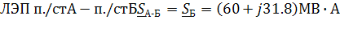
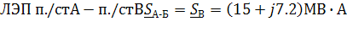

Зная потоки мощности по линиям, длины линий, учитывая, что все лини двухцепные, выбираем номинальное напряжение ЛЭП по (4) табл.7.

Линия электропередачи | ЦП-п/стА | п/стА-п/стБ | п/стА-п/стВ
Номинальное напряжение Uном,кВ | 220 | 110 | 110

Определение сечений проводов линий электропередачи

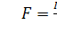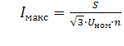 где 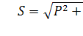
– максимальная мощность, протекающая по линии в условиях нормальной работы, кВ·А, - коэффициент увеличения тока при эксплуатации (1,05), n -количество цепей линии электропередачи.

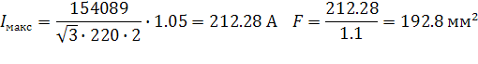

Для европейской части Р.Ф. при заданных 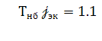 (4)

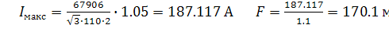
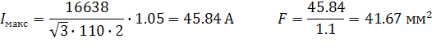

По результатам расчёта принимаем ближайшее стандартное сечение.
ЛЭП ЦП-п/ст А АС-240 ЛЭП п/ст А-п/ст Б АС-185 ЛЭП п/ст А-п/ст В АС-50
Проверка экономически целесообразных сечений проводов по условиям короны.
Учитывая минимально допустимые сечения по условиям исключения общей короны принимаем к установке следующие провода:
ЛЭП ЦП-п/ст А АС-240
ЛЭП п/ст А-п/ст Б АС-185
ЛЭП п/ст А-п/ст В АС-70
Проверка проводов по длительно допустимой токовой нагрузке.
При выходе из строя одной цепи линии по оставшейся в работе цепи должна передаваться прежняя мощность, т. е. ток линии увеличится в два раза по сравнению с нормальным режимом:

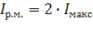
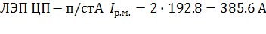

Для провода АС-240 допустимый ток составляет 610 А (4).
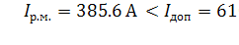 , т. е. данный провод проходит по условиям нагрева.

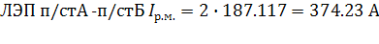
Для провода АС-185 допустимый ток составляет 520 А (4).
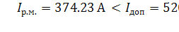, т. е. данный провод проходит по условиям нагрева.

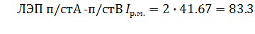
Для провода АС-70 допустимый ток составляет 265 А (4).
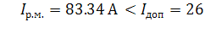, т. е. данный провод проходит по условиям нагрева.
Расчётные данные по линиям электропередачи с выбранными проводами приведены в таблице

ЛЭП | Длина  км | Число  цепей | Uном  кВ | Марка  провода | r0  Ом/км | x0  Ом/км | B0  см/км
ЦП-п/ст А | 120 | 2 | 220 | АС-240 | 0.120 | 0.405 | 2.81
п/ст А-п/ст Б | 120 | 2 | 110 | АС-185 | 0.162 | 0.413 | 2.75
п/ст А-п/ст В | 80 | 2 | 110 | АС-70 | 0.428 | 0.444 | 2.55

Выбор трансформаторов на подстанциях

На п/ст А устанавливаем два автотрансформатора. Мощность одного из них
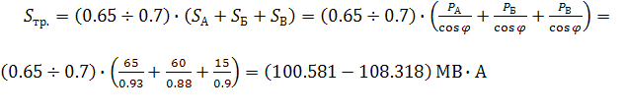
Выбираем автотрансформаторы АТДЦТН-125/220/110.
На п/ст Б устанавливаем два трансформатора. Мощность одного из них

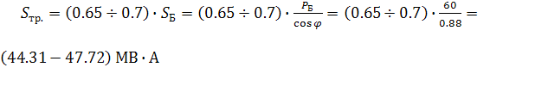

Выбираем трансформаторы ТДЦН 63/110.
На п/ст В устанавливаем два автотрансформатора. Мощность одного из них 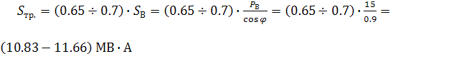
Выбираем трансформаторы ТД 40/110.
Параметры выбранных трансформаторов и автотрансформаторов взятые из (2), приведены в таблице

Место  установки | Тип  Трансформа-тора | Sном  МВ∙А | Кол  во | Uном кВ |  |  | Uк  % |  |  | ΔPкз  кВ |  |  | Iхх  % | ΔPхх  кВ
 |  |  |  | В | С | Н | ВС | ВН | СН | ВС | ВН | СН | Iхх  % | ΔPхх  кВ
п/стА | АТДЦТН-125/220/110 | 125 | 2 | 230 | 121 | 6.6 | 11 | 31 | 19 | 290 | _ | _ | 0.5 | 85
п/стБ | ТДЦН 63/110 | 63 | 2 | 115 | _ | 11 | _ | 10.5 | _ | 260 | _ | _ | 0.6 | 59
п/стВ | ТД 40/110 | 40 | 2 | 121 | _ | 6.3 | _ | 10.5 | _ | 175 | _ | _ | 0.65 | 42

Выбор сети подстанций

Руководствуясь указаниями приведёнными в (2) выбираем следующие схемы подстанций:
п/ст А- схема с двумя несекционированными системами сборных шин.
п/ст Б- схема мостика с выключателями.
п/ст В- схема мостика с выключателями.

Расчёт максимального режима сети

Определяем параметры схемы замещения сети в соответствии с указаниями.
Параметры схем замещения линий

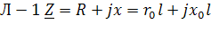
Для провода АС-240 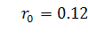; 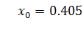; 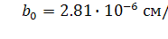, учитывая, что линия двухцепная получаем

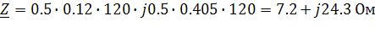

Проводимость линии

Зарядная мощность

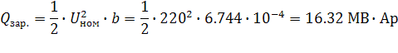
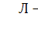Для провода АС-185 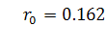; 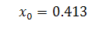; , учитывая, что линия двухцепная получаем
Проводимость линии

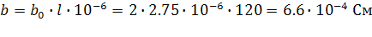

Зарядная мощность

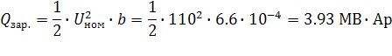

Для провода АС-70 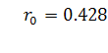; 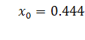; 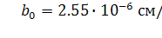, учитывая, что линия двухцепная получаем

Проводимость линии
Зарядная мощность 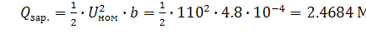

Параметры схем замещения трансформаторов.
Для автотрансформатора определяем активные сопротивления:

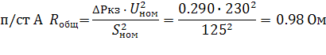
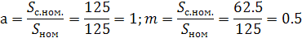
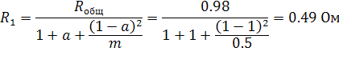
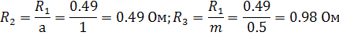

Определяем реактивные сопротивления:

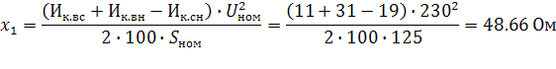
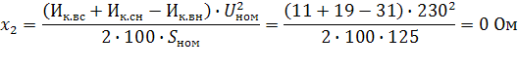
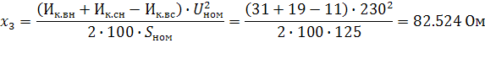

Потери мощности холостого хода.

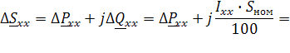
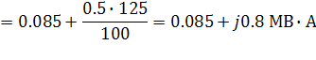

п/ст Б Для трансформатора определяем сопротивление.

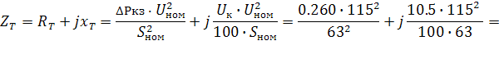
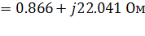

Потери мощности холостого хода

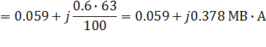

п/ст В Для трансформатора определяем сопротивление.

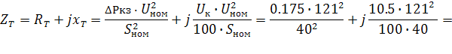
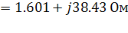
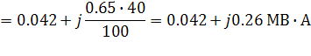

Результаты расчётов сводим в таблицы, в которых приводятся значения с учётом количества цепей линий и числа трансформаторов на подстанциях

Наименование линий |  | Параметры схем замещения линий
 |  | R ОМ |  |  | X Ом |  |  | b см |  |  | Qзар МВ∙Ар
Л-1 |  | 7.2 |  |  | 24.3 |  |  | 6.744∙10-4 |  |  | 16.32
Л-2 |  | 9.72 |  |  | 24.78 |  |  | 6.6∙10-4 |  |  | 3.993
Наименование  подстанций | Параметры схем замещения трансформаторов
Наименование  подстанций | ΔPxx  МВт |  | ΔQxx  МВ∙Ар | R1  Ом |  | X1  Ом | R2  Ом |  | X2  Ом | R3  Ом |  | X3  Ом
п/ст А | 0.17 |  | 1.6 | 0.245 |  | 24.33 | 0.245 |  | 0 | 0.49 |  | 41.262
п/ст Б | 0.118 |  | 0.756 | 0.433 |  | 11.0205 | - |  | - | - |  | -
п/ст В | 0.084 |  | 0.52 | 0.8 |  | 19.215 | - |  | - | - |  | -

Расчёт максимального режима.

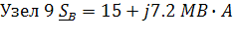
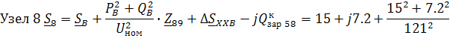
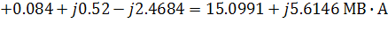
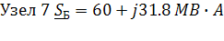
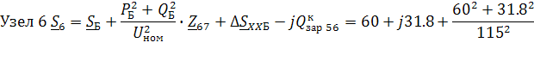
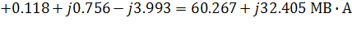
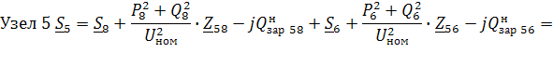
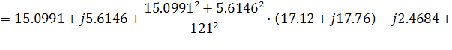
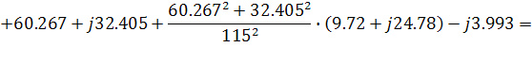
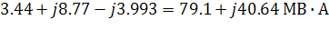
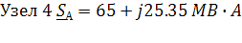
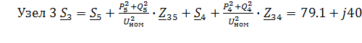
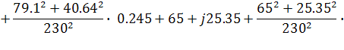
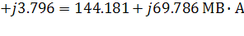
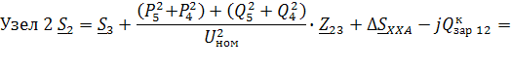
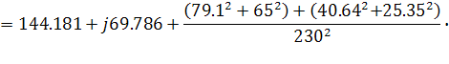
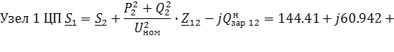
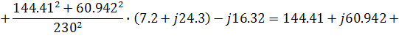
Анализ результатов расчёта максимального режима, значения потоков мощностей в ветвях, потерь мощности позволяют сделать заключение о работоспособности варианта 1 электрической сети.

Баланс мощности, выбор основных компенсирующих устройств

Активная мощность, потребляемая районом системы, из пункта питания совпадает с мощностью, генерируемой в ЦП 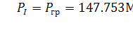. В соответствии с заданием условие баланса Ргс>Ргр выполняется. Реактивная мощность, потребляемая районом системы, из пункта питания совпадает с мощностью в ЦП 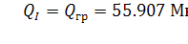. Максимальная располагаемая реактивная мощность определяется

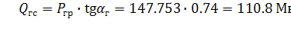, где 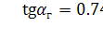 коэффициент мощности системы. Условие Qгс>Qгр выполняется, поэтому установка компенсирующих устройств, требуемых по балансу реактивной мощности, не предусматривается.

Определение приведённых народнохозяйственных затрат

Капитальные затраты. Определяем капитальные затраты на линии электропередачи 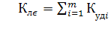 , где
- стоимость 1 км линии i,
- длина линии в км, m-количество линий.
Параметры линий
ЛЭП | Uном (кВ) | км | Марка провода | Тип опоры | (тыс.руб.) | (тыс.руб.)
ЦП-п/ст А | 220 | 120 | АС-240 | Железобетонная  2-цепная | 27.8 | 3336
п/ст А-п/ст Б | 110 | 120 | АС-185 | Железобетонная  2-цепная | 22 | 2640
п/ст А-п/ст В | 110 | 80 | АС-70 | Железобетонная  2-цепная | 17.8 | 1424

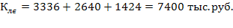

При определении Куд принят п-й район по гололёду. Определяем капитальные затраты на подстанции. Кпс∑=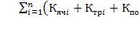 , где

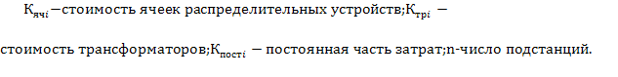
Принимаем, что на подстанциях устанавливаются воздушные выключатели и нормального исполнения.
п/ст А Кпс=3∙85+7∙42+2∙332+520=1733 тыс.руб.
п/ст Б Кпс=3∙42+2∙114+210=642 тыс.руб.
п/ст А Кпс=3∙42+2∙63+210=462 тыс.руб.
Кпс∑=1733+642+462=2837 тыс.руб.
К=Кл∑+Кпс∑=7400+2837=10237 тыс.руб.
Ежегодные эксплуатационные издержки на амортизацию и обслуживание сети 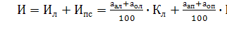
Пользуясь справочными данными (4), определяем соответствующие издержки
Ил=0.24∙7400+0.004∙7400=207.2 тыс.руб.
Ипс=0.064∙2837+0.02∙1733+0.03∙1104=249.3 тыс.руб.
И'=207.2+249.3=456.5 тыс.руб.
Ежегодные затраты на возмещение потерь активной мощности и энергии.
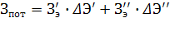
Определим величину переменных потерь электроэнергии
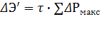
Суммарные переменные потери активной мощности находятся путём суммирования потерь по линиям и трансформаторам.

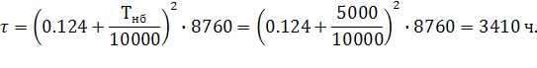
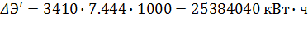

Определим величину постоянных потерь электроэнергии
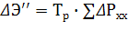
Потери активной мощности 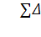 вычисляются путём суммирования потерь холостого хода всех трансформаторов сети

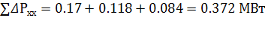
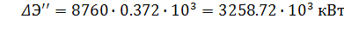
Значения 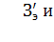определяются по соответствующим зависимостям

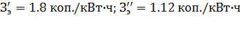
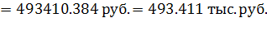

Суммарные эксплуатационные издержки по сети
И=И'+Зпот=456.5+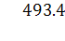=949.911 тыс. руб.
Приведённые народнохозяйственные затраты по 1 варианту.
З=Ен∙К+И=0.12∙10237+949.911 =2178.351 тыс. руб.
2. Технико-экономический расчёт второго варианта сети

Выбор номинального напряжения линий

Нагрузки подстанций те же, что и в 1 варианте.
Потокораспределение по линиям:

Для определения потокораспределения в кольце А-Б-В приближённо принимаем равенство напряжений в точках А и Б; А и В. Выполняем расчёт потокораспределения относительно этих точек питания в соответствующих линиях с двухсторонним питанием. Разомкнём кольцевую сеть в точке А.

ЦП
А
Б
В
А'
Л-1
Л-2
Л-4
Л-3
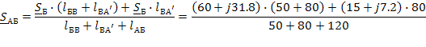
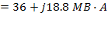

Отрицательный знак показывает, что направление потока мощности противоположно выбрнному.
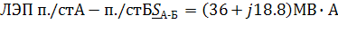
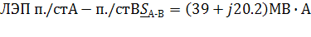
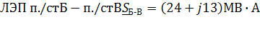

Зная потоки мощности по линиям, длины линий, выбираем номинальное напряжение ЛЭП по (4) табл.7.

ЛЭП | ЦП-п/стА | п/стА-п/стБ | п/стБ-п/стВ | п/стА-п/стВ
Uном,кВ | 220 | 110 | 110 | 110

Определение сечений проводов линий электропередачи

Сечения проводов линий определяются аналогично 1 варианту. При проверке проводов по длительно допустимой токовой нагрузке в кольцевых сетях послеаварийные режимы необходимо создавать за счёт поочерёдного отключения головных участков.

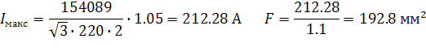

Для европейской части РФ при заданных (4)

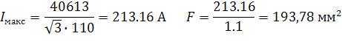
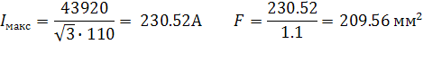
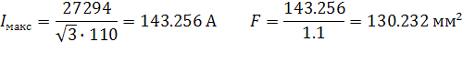

По результатам расчёта принимаем ближайшее стандартное сечение.
ЛЭП ЦП-п/ст А АС-240
ЛЭП п/ст А-п/ст Б АС-240
ЛЭП п/ст А-п/ст В АС-240
ЛЭП п/ст Б-п/ст В АС-185
Проверка экономически целесообразных сечений проводов по условиям короны.
Учитывая минимально допустимые сечения по условиям исключения общей короны, принимаем к установке следующие провода: ЛЭП ЦП-п/ст А АС-240 ЛЭП п/ст А-п/ст Б АС-240;ЛЭП п/ст А-п/ст В АС-240; ЛЭП п/ст Б-п/ст В АС-185
Проверка проводов по длительно допустимой токовой нагрузке.

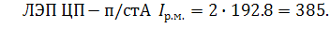

Для провода АС-240 допустимый ток составляет 610 А (4). , т. е. данный провод проходит по условиям нагрева.
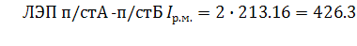

Для провода АС-240 допустимый ток составляет 610 А (4).

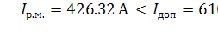

т. е. данный провод проходит по условиям нагрева.
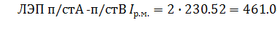

Для провода АС-240 допустимый ток составляет 610 А (4).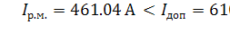
т. е. данный провод проходит по условиям нагрева. Расчетные данные по линиям электропередачи с выбранными проводами приведены в таблице:

ЛЭП | Длина  км | Число  цепей | Uном  кВ | Марка  провода | r0  Ом/км | x0  Ом/км | B0  см/км
ЦП-п/ст А | 120 | 2 | 220 | АС-240 | 0.120 | 0.405 | 2.81
п/ст А-п/ст Б | 120 | 1 | 110 | АС-240 | 0.120 | 0.405 | 2.81
п/ст А-п/ст В | 80 | 1 | 110 | АС-240 | 0.120 | 0.405 | 2.81
п/ст Б-п/ст В | 50 | 1 | 110 | АС-185 | 0.162 | 0.413 | 2.75

Выбор трансформаторов на подстанциях

На подстанциях выбираем такие же трансформаторы, как и в 1 варианте, т. к. расчётные условия не изменились. Параметры выбранных трансформаторов и автотрансформаторов взятые из (4), смотрите таблицу 9.
Расчёт максимального режима сети

Определяем параметры схемы замещения сети в соответствии с указаниями
Параметры схем замещения линий
Л-1 Такая же, как в 1 варианте

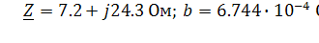
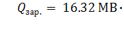

Для провода АС-240 ; ; , учитывая, что линия двухцепная получаем
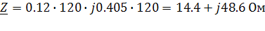
Проводимость линии

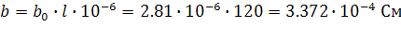

Зарядная мощность

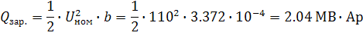
Для провода АС-240 ; ; , учитывая, что линия двухцепная получаем
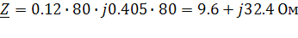

Проводимость линии

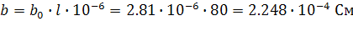

Зарядная мощность

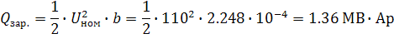
Для провода АС-185 ; ; , учитывая, что линия одноцепная получаем
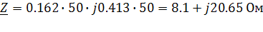
Проводимость линии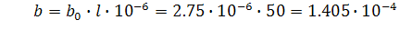
Зарядная мощность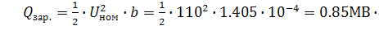
Параметры схем замещения трансформаторов.
Результаты расчётов сводим в таблицы, в которых приводятся значения с учётом количества цепей линий и числа трансформаторов на подстанциях.

Наименование  линий | Параметры схем замещения линий
Наименование  линий | R ОМ | X Ом | b см | Qзар МВ∙Ар
Л-1 | 7.2 | 24.3 | 6.744∙10-4 | 16.32
Л-2 | 14.4 | 48.6 | 3.372∙10-4 | 2.04
Л-3 | 9.6 | 32.4 | 2.248∙10-4 | 1.36
Л-4 | 8.1 | 20.65 | 1.405∙10-4 | 0.85

Расчёт максимального режима.

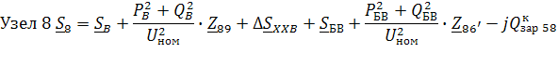
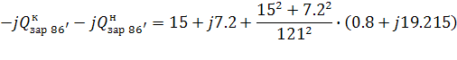
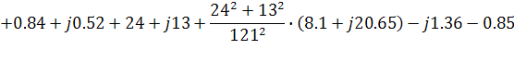
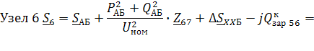
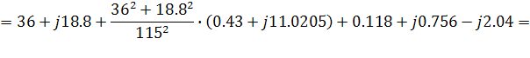
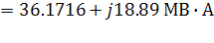
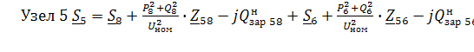
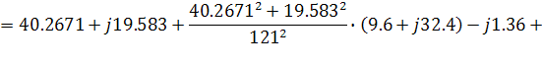
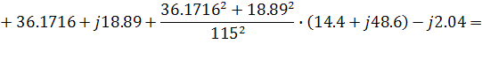
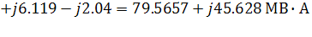
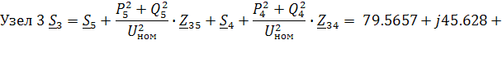
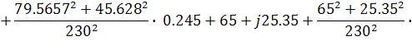
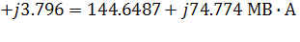
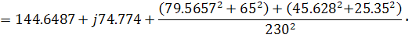
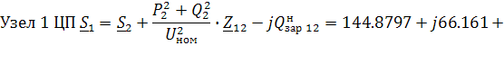
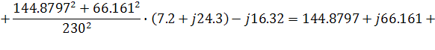

Анализ результатов расчёта максимального режима, значения потоков мощностей в ветвях, потерь мощности позволяют сделать заключение о работоспособности варианта 2 электрической сети.
Схема замещения сети 2 варианта.

Баланс мощности, выбор основных компенсирующих устройств

Активная мощность, потребляемая районом системы, из пункта питания совпадает с мощностью, генерируемой в ЦП 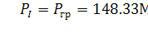. В соответствии с заданием условие баланса Ргс>Ргр выполняется. Реактивная мощность, потребляемая районом системы, из пункта питания совпадает с мощностью в ЦП 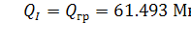.

Максимальная располагаемая реактивная мощность определяется
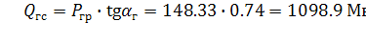
где 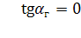 - коэффициент мощности системы. Условие Qгс>Qгр выполняется, поэтому установка компенсирующих устройств, требуемых по балансу реактивной мощности, не предусматривается.
Определение приведённых народнохозяйственных затрат.
Капитальные затраты. Определяем капитальные затраты на линии электропередачи , где - стоимость 1 км линии i,
- длина линии в км, m-количество линий.
Параметры линий.

ЛЭП | Uном (кВ) | км | Марка провода | Тип опоры | (тыс.руб.) | (тыс.руб.)
ЦП-п/ст А | 220 | 120 | АС-240 | Железобетонная  2-цепная | 27.8 | 3336
п/ст А-п/ст Б | 110 | 120 | АС-240 | Железобетонная  1-цепная | 14 | 1680
п/ст А-п/ст В | 110 | 80 | АС-240 | Железобетонная  1-цепная | 14 | 1120
п/ст Б-п/ст В | 110 | 50 | АС-185 | Железобетонная  1-цепная | 12.9 | 645

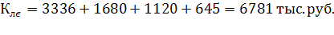

При определении Куд принят п-й район по гололёду. Определяем капитальные затраты на подстанции. Кпс∑= , где
Принимаем, что на подстанциях устанавливаются воздушные выключатели и нормального исполнения.
п/ст А Кпс=3∙85+5∙42+2∙332+520=1649 тыс.руб.
п/ст Б Кпс=3∙42+2∙114+210=642 тыс.руб.
п/ст А Кпс=3∙42+2∙63+210=462 тыс.руб.
Кпс∑=1649+642+462=2753 тыс.руб.
К=Кл∑+Кпс∑=6781+2753=9534 тыс.руб.
Ежегодные эксплуатационные издержки на амортизацию и обслуживание сети

Пользуясь справочными данными (4), определяем соответствующие издержки
Ил=0.024∙6781+0.004∙6781=189.868тыс.руб.
Ипс=0.064∙2753+0.02∙1649+0.03∙1104=242.92 тыс.руб.
И'=189.868+249.3=439.168 тыс.руб.
Ежегодные затраты на возмещение потерь активной мощности и энергии.

Определим величину переменных потерь электроэнергии

Суммарные переменные потери активной мощности находятся путём суммирования потерь по линиям и трансформаторам.

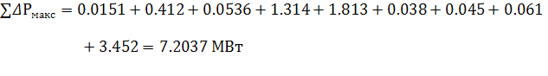
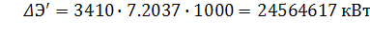

Определим величину постоянных потерь электроэнергии

Потери активной мощности вычисляются путём суммирования потерь холостого хода всех трансформаторов сети

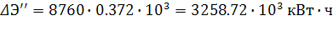

Значения определяются по соответствующим зависимостям

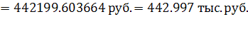

Суммарные эксплуатационные издержки по сети
И=И'+Зпот=439.168+442.997=882.165тыс. руб.
Приведённые народнохозяйственные затраты по 2 варианту.
З=Ен∙К+И=0.12∙9534+882.165=2026.245 тыс. руб.
4. Технико-экономическое сравнение вариантов

Результаты технико-экономических расчётов

Наименование затрат |  | Величина затрат (тыс. руб.)
 |  | Вариант 1 | Вариант 2
Капитальные затраты | Стоимость сооружения ЛЭП | 7400 | 6781
Капитальные затраты | Стоимость сооружения подстанции | 2837 | 2753
Капитальные затраты | итого | 10237 | 9534
Ежегодные эксплуатационные затраты | Ежегодные отчисления на амортизацию и обслуживание сети | 456.5 | 439.168
Ежегодные эксплуатационные затраты | Затраты на возмещение потерь электроэнергии в сети | 493.411 | 442.997
Ежегодные эксплуатационные затраты | итого | 949.911 | 882.165
Приведённые затраты |  | 2178.351 | 2026.245

В результате, более выгодным является 2 вариант, т. к. З2<З1. Поэтому к исполнению принимается 2 вариант развития сети, для которого выполняются дальнейшие расчёты.
5. Расчёты минимального и послеаварийного режимов электрической сети 2 варианта

Минимальный режим. В соответствии с заданием уменьшаем значения нагрузок в узлах.

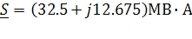
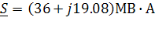

Потокораспределение по линиям:

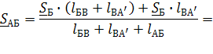
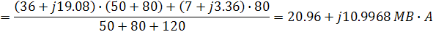
Отрицательный знак показывает , что направление потока мощности противоположно выбрнному.

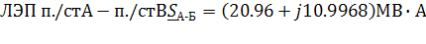
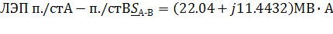
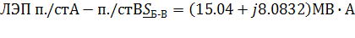

Расчёт минимального режима.

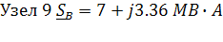
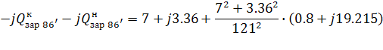
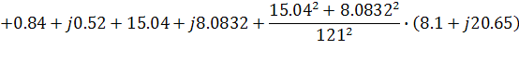
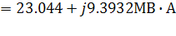
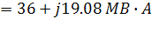
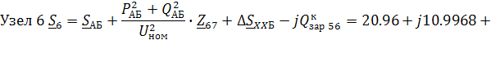
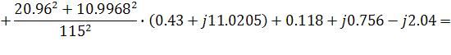
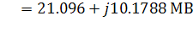
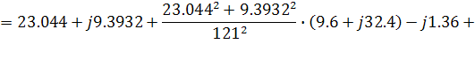
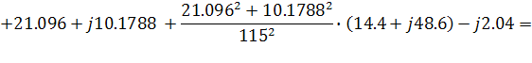
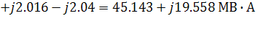
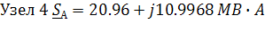
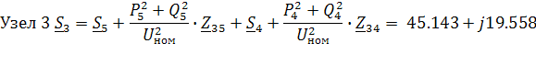
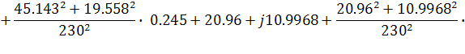
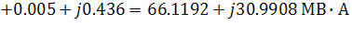
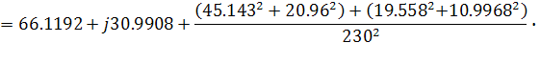
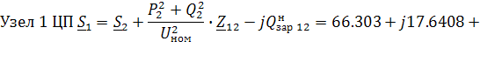
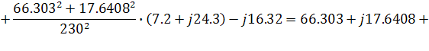
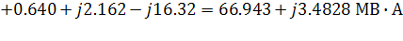

Суммарные переменные потери активной мощности находятся путём суммирования потерь по линиям и трансформаторам.

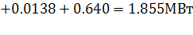

Анализ результатов расчёта минимального режима показывает, что этот режим приемлем для сети. Существенно уменьшились суммарные потери мощности в сети 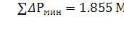 по сравнению с 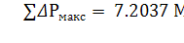
Послеаварийный режим.
В качестве послеаварийного режима выбран режим максимальных нагрузок при отключённой линии Л-3.
Потокораспределение по линиям:
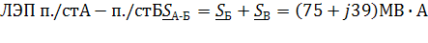
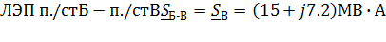

Расчёт послеаварийного режима.

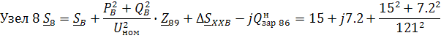
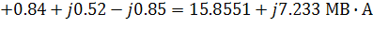
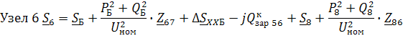
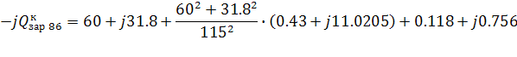
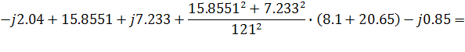
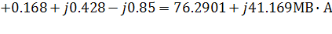
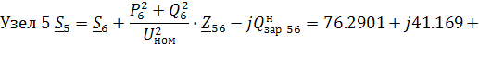
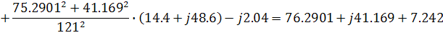
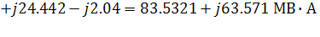
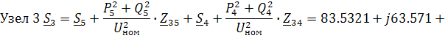
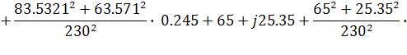
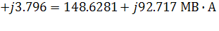
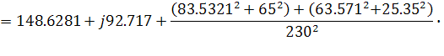
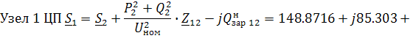
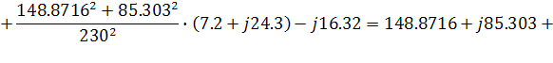

Суммарные переменные потери активной мощности находятся путём суммирования потерь по линиям и трансформаторам.

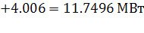

Анализ результатов расчёта минимального режима показывает, что этот режим приемлем для сети. Однако суммарные потери мощности в сети возросли 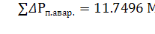.
6. Анализ режимов сети

Выявление перегруженных элементов сети

Линии электропередачи.
Определяем согласно формуле (1). 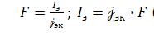 .
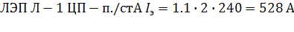
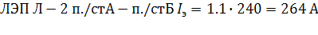
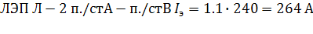
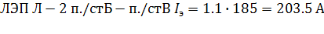
Результаты расчётов:

Линия | Л-1 | Л-2 | Л-3 | Л-4
, А | 528 | 264 | 264 | 203.5
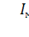, А | 212.28 | 213.16 | 239.52 | 143.256

Эти данные показывают, что для всех линий условие 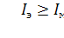 выполняется, поэтому усиления сети не требуется.
Трансформаторы.
Согласно ранее проведённому выбору трансформаторов на подстанциях условие 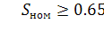 выполняется, поэтому замены трансформаторов не требуется.
Регулирование напряжения на подстанциях

Определяем уровни напряжений на шинах вторичного (низкого) напряжения подстанции. Расчёт напряжения ведётся от узла питания, напряжение в котором задано.
Максимальный режим.

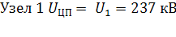
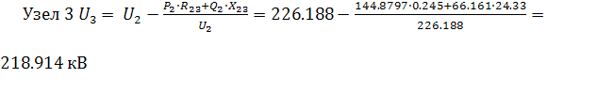
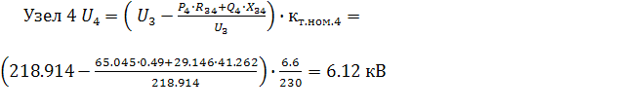
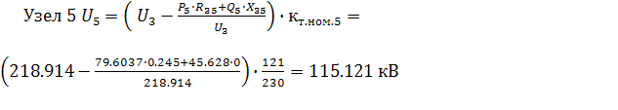
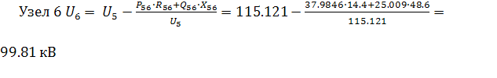
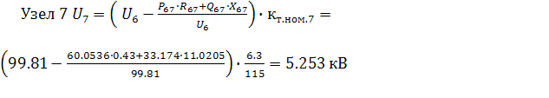
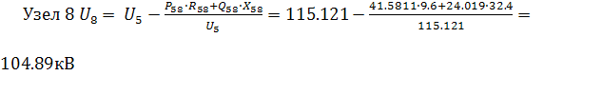
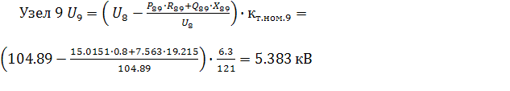
Минимальный режим.

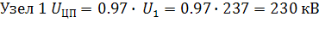
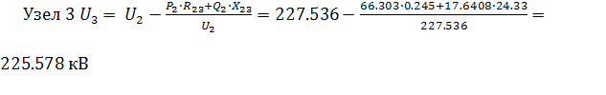
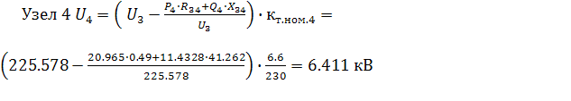
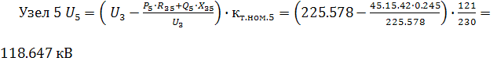
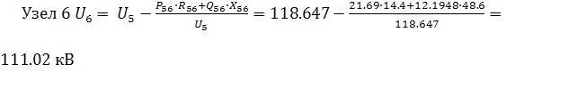
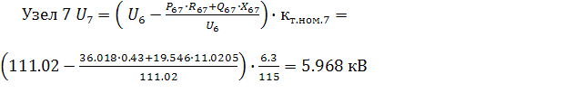
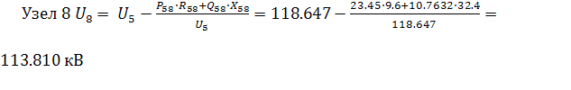
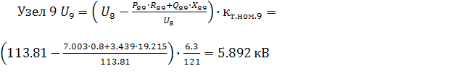
Послеаварийный режим.

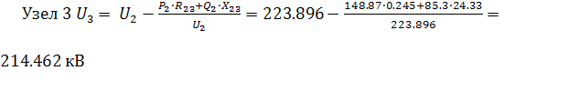
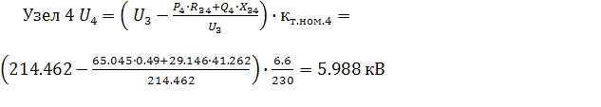
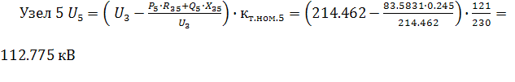
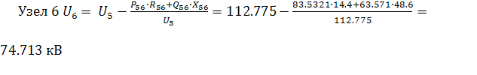
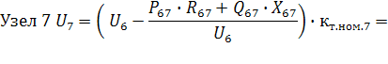
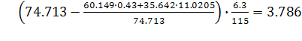
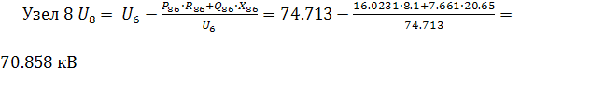
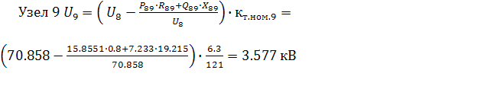
П/ст В . Установлен трансформатор ТД 40/110 , 121±9×1.78%/6.3.
Максимальный режим. Напряжение ответвления трансформаторов определяются по формуле 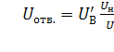.

Напряжение на шинах НН, приведённое к высшему 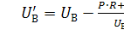.

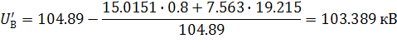
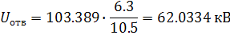

Выбираем ближайшее стандартное напряжение ответвления

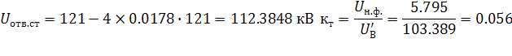
Фактическое напряжение на обмотках НН

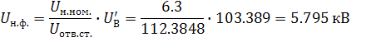

Минимальный режим.

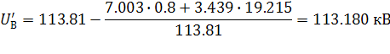
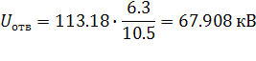
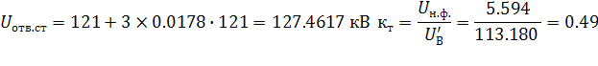
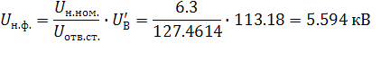

Послеаварийный режим.

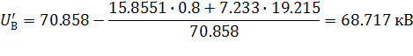
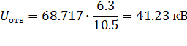
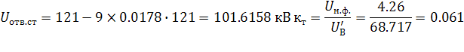
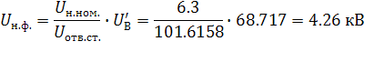
П/ст Б . Установлен трансформатор ТДЦН 63/110 , 115±9×1.78%/6.3.
Максимальный режим. Напряжение ответвления трансформаторов определяются по формуле .
Напряжение на шинах НН, приведённое к высшему .
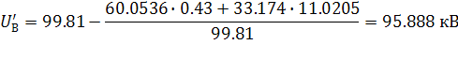
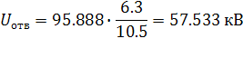
Выбираем ближайшее стандартное напряжение ответвления
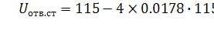106.8 кВ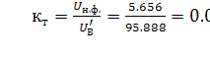
Фактическое напряжение на обмотках НН
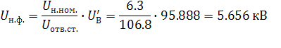

Минимальный режим.

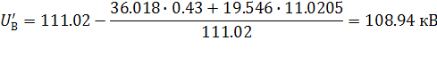
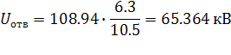
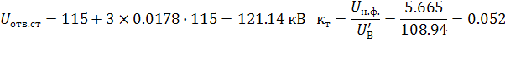
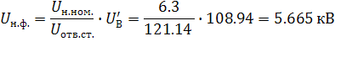

Послеаварийный режим.

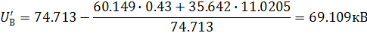
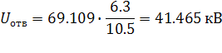
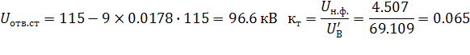
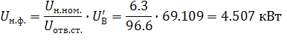
В результате расчёта определенно, что на шинах п/ст Б не удаётся обеспечить необходимые уровни напряжений.
П/ст А. установлен автотрансформатор АТДЦТН-125/220/110, 230/121±6×2%/6.6. Т. к. трансформатор обеспечивает регулирование напряжения только на шинах среднего напряжения, на стороне НН устанавливаем линейный регулировочный трансформатор, например типа ЛТМН или ЛТДН.
Результаты расчётов по выбору отпаек трансформаторов сводим в таблицу

П/ст | Режим | Напряжение до регулирования, кВт | Напряжение после регулирования, кВт | Напряжение, ответвление, кВт | Коэффициент трансформации
В | мак. | 5.383 | 5.795 | 121-4×1.78% | 0.056
В | мин. | 5.892 | 5.594 | 121+3×1.78% | 0.49
В | п.а.р. | 3.577 | 4.26 | 121-9×1.78% | 0.061
Б | мак. | 5.253 | 5.656 | 115-4×1.78% | 0.058
Б | мин. | 5.968 | 5.665 | 115+3×1.78% | 0.052
Б | п.а.р. | 3.786 | 4.507 | 115-9×1.78% | 0.065
А | Устанавливаем линейный регулировочный трансформатор

7. Основные технико-экономические показатели сети

Суммарные эксплуатационные издержки были определены ранее И=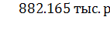
Определяем количество электрической энергии, полученной потребителями за год:

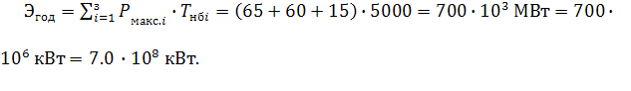
Себестоимость передачи электроэнергии
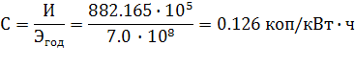
Литература

Правила устройства электроустановок. М.: Атомэнергоиздат, 2007.
Методические указания к курсовому проекту по дисциплине “Электрические станции, системы и сети”. Сост.: А.Н. Савельев, РЭТК, Ростов-на-Дону, 2007.
Справочник по проектированию электроэнергетических систем. Под редакцией С.С. Рокотяна, И.М. Шапиро, М.: Энергоатомиздат, 2007.

